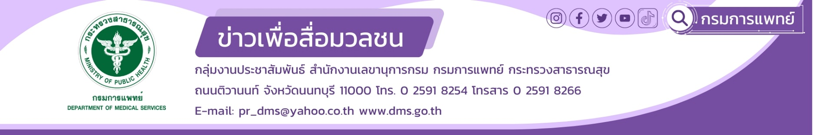

โรงพยาบาลเลิดสินเตือนเด็กนักเรียนแบก“กระเป๋าหนัก”เสี่ยงโรคกระดูกสันหลังคดเอียง
โดยปกติแนะนำให้เด็กนักเรียนไม่ควรแบกกระเป๋าที่มีน้ำหนักเกินร้อยละ 10-20 ของน้ำหนักตัว เนื่องจากหากแบกกระเป๋านักเรียนที่มีน้ำหนักมาก อาจทำให้เกิดการบาดเจ็บต่อระบบโครงสร้างกล้ามเนื้อของร่างกาย เด็กจะมีอาการปวดบ่า ปวดต้นคอ ตลอดจนทำห้เป็นสาเหตุของการปวดหลังเรื้อรังได้ และยังเป็นผลให้มีลักษณะทางบุคลิกภาพที่ผิดปกติ เช่น หลังค่อม ไหล่หรือเชิงกรานดูไม่สมดุลกัน เป็นผลต่อประสิทธิภาพการเรียนรู้ของเด็ก แนะผู้ปกครองสังเกตอาการโรคกระดูกคดเอียงเบื้องต้น
นายแพทย์ณัฐพงศ์ วงศ์วิวัฒน์ รองอธิบดีกรมการแพทย์ กล่าวว่า กระเป๋าหนังสือของนักเรียนก็ถือว่ามีผลกระทบต่อกระดูกสันหลังของเด็ก บางครั้งเด็กที่ถือกระเป๋าแบบหิ้วหรือแบบสะพายข้างถ้ามีน้ำหนักมากเด็กก็จะเอียงตัวไป ข้างใดข้างหนึ่งเพื่อรับน้ำหนัก ทำให้เมื่อเราเอียงตัวไปบุคลิกภาพเราก็จะเป็นท่านั้น กล้ามเนื้อก็จะพัฒนาไปในลักษณะข้างใดข้างหนึ่ง ซึ่งคนเราปกติ ถ้าใช้งานร่างกายข้างใดข้างหนึ่ง หรือซีกใดซีกหนึ่ง ข้างนั้น ก็จะทำงานหนักมากกว่าปกติส่งผลต่อการเจริญเติบโตของร่างกายของเด็ก
นายแพทย์อดิศักดิ์ งามขจรวิวัฒน์ ผู้อำนวยการโรงพยาบาลเลิดสิน กล่าวเพิ่มเติมว่า ผู้ปกครองสามารถสังเกตได้จากการที่เห็นลำตัวของเด็กจะเอียงไปข้างใดข้างหนึ่ง หรือสังเกตพบว่ามีหัวไหล่ทั้งสองข้างหรือมีเชิงกรานไม่เท่ากัน หรือให้เด็กยืนเท้าชิดกัน และให้ก้มตัวมาทางด้านหน้าใช้มือ 2 ข้างพยายามแตะพื้นจะเห็นความนูนของหลังไม่เท่ากัน หากกระเป๋ามีน้ำหนักเกิน หรือต้องแบกเป็นเวลานานควรเปลี่ยนจากกระเป๋าแขวนหลังเป็นกระเป๋าลาก เพื่อป้องกันการปวดหลัง จึงขอแนะนำให้ผู้ปกครองควรสังเกตอาการของเด็ก หากกระดูกสันหลังผิดรูป ไหล่สูงต่ำไม่เท่ากันควรพาเด็กมาพบแพทย์เฉพาะทางด้านกระดูกสันหลัง เพื่อทำการตรวจยืนยันและให้การรักษาที่ถูกต้องต่อไป
นายแพทย์ทินกร ปลื้มวิทยาภรณ์ แพทย์ผู้ชำนาญการด้านการผ่าตัดกระดูกสันหลัง ประจำหน่วยผ่าตัดกระดูกสันหลัง สถาบันออร์โธปิดิกส์ โรงพยาบาลเลิดสิน กล่าวเน้นว่า โรคกระดูกสันหลังคดเอียง เป็นการคดงอหรือบิดเบี้ยวของกระดูกสันหลังไปด้านข้างทำให้เสียสมดุล โดยแบ่งออกเป็น 2 กลุ่ม กลุ่มแรก เป็นกลุ่มเด็กที่มีภาวะกระดูกสันหลังคดเอียงที่ยังไม่ทราบสาเหตุที่แน่ชัด พบได้บ่อยถึงร้อยละ 80 แบ่งตามอายุที่เริ่มแสดงลักษณะดังกล่าว คือ 0-3 ปี 4-10 ปี และ 11-18 ปี โดยภาวะนี้พบบ่อยในเด็กผู้หญิงมากว่าเด็กผู้ชาย ส่วนกลุ่มที่สอง เป็นกลุ่มภาวะกระดูกสันหลังคดเอียงที่ทราบสาเหตุ เกิดจากโรคทางระบบพันธุกรรม หรือกลุ่มโรคความผิดปกติทางระบบเส้นประสาทต่างๆ ยกตัวอย่างเช่น โรคท้าวแสนปม ความผิดปกติของกล้ามเนื้อ โดยกลุ่มนี้จะทำให้มีภาวะกระดูกสันหลังคดเอียงมาก การที่เด็กแบกกระเป๋าหนัก ไม่ใช่สาเหตุที่ทำให้เกิดภาวะกระดูกสันหลังคดเอียงโดยตรง แต่ทำให้เกิดปัญหาในส่วนของระบบเส้นเอ็นและกล้ามเนื้อ สำหรับการรักษาภาวะกระดูกสันหลังคดเอียงที่เกิดขึ้น สามารถแบ่งแนวทางการรักษาออกได้เป็น 3 ข้อหลักๆ ขึ้นกับมุมความคดเอียงของกระดูกสันหลังที่เกิดขึ้น แนวทางการรักษาภาวะนี้ มีตั้งแต่การติดตามสังเกตอาการอย่างใกล้ชิด การสวมชุดอุปกรณ์ป้องกันการคดเอียง ตลอดจนถึงการผ่าตัดแก้ไขภาวะดังกล่าว ดังนั้นหากผู้ปกครองสังเกตพบความผิดปกติเกี่ยวกับความคดเอียงของกระดูกสันหลัง ควรรีบนำเด็กมาปรึกษาแพทย์เฉพาะทางทันที เพื่อวางแผนการรักษาได้อย่างถูกวิธี
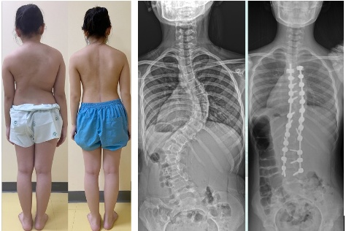
ภาพแสดงเปรียบเทียบลักษณะภายนอกและภาพรังสีวินิจฉัยก่อนและหลังเข้ารับการรักษาผ่าตัดภาวะกระดูกสันหลังคดเอียง
**************************************
#กรมการแพทย์ #โรงพยาบาลเลิดสิน #เด็กนักเรียนแบก“กระเป๋าหนัก”#เสี่ยงโรคกระดูกสันหลังคด
-ขอขอบคุณ-
26 พฤษภาคม 2566

